Lampiran :4
DAFTAR RIWAYAT HIDUP
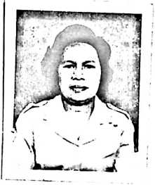
Martha Sana’, lahir pada tanggal 06 Mei 1969 di
Piongan. Merupakan buah kasih sayang dari
pasangan suami istri Musa Sana’ (almarhum) dan
Ludia Siappa’.
Penulis menamatkan pendidikan Sekolah Dasar pada tahun 1982 di SDN
No.25 Piongan Kecamatan Dende’ Piongan. Pada tahun 1985 penulis menamatkan
pendidikan di SMP Kristen Dende’. Pada tahun yang sama penulis melanjutkan studi
di PGA Kristen Rantepao, dan tamat pada tahun 1988 serta pada tahun yang sama
pula penulis melanjutkan studi di STT INTIM DII Guru PAK di Makasar, selesai
pada tahun 1999.
Selanjutnya pada tahun 2006 penulis melanjutkan studi pada STAKN
Progam studi PAK di Rantepao, sampai sekarang.
60

